安徽大学2010—2011学年第二学期
《概率论》考试试卷（A卷）
（闭卷 时间120分钟）

院/系 年级 专业 姓名 学号

题 号 | 一 | 二 | 三 | 四 | 五 | 总分
得 分

得分
院/系 年级 专业 姓名 学号  答 题 勿 超 装 订 线  ------------------------------装---------------------------------------------订----------------------------------------线---------------------------------------- | 题 号 | 一 | 二 | 三(1) | 三(2) | 三(3) | 三(4) | 三(5) | 三(6) | 总分
 | 得 分
 | 阅卷人

一、选择题（本大题共5小题，每小题2分，共10分）
1、设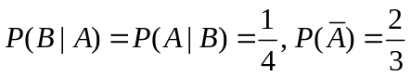，则下列选项正确的是（ ）.
(A) 与独立，且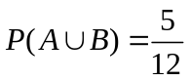 (B) 与独立，且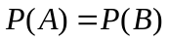
(C) 与不独立，且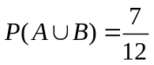
(D) 与不独立，且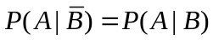

2、设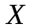的概率密度函数为，且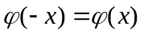，是的分布函数，则对任意实
数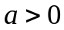，则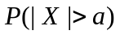等于（ ）.
(A) 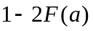 (B) 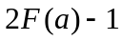 (C) 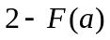 (D) 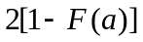

3、设随机变量序列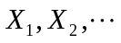相互独立且服从同参数的指数分布，则下列命题正确的
是（ ）.
(A) 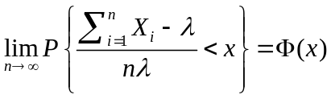 (B) 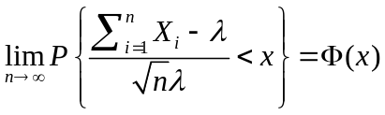
(C) 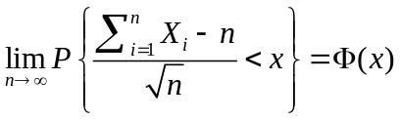 (D) 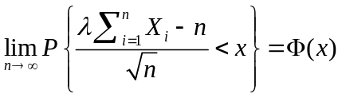
其中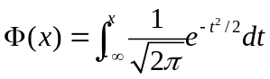.

4、如果随机变量与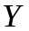满足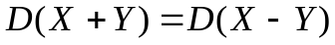，则下列命题必正确的是（ ）.
(A) 与独立 (B) 与不相关 (C) 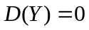 (D) 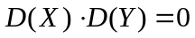

5、设两个随机变量与相互独立且同分布：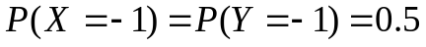，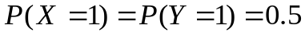，则下列各式中成立的是（ ）.
(A) 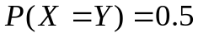 (B) 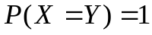
(C) 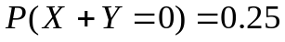 (D) 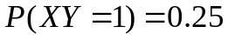
得分
二、填空题（本大题共5小题，每小题2分，共10分）

6、随机地向半圆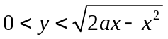（为常数）内掷一点，点落在半圆内任何区域的概率与区域的面积成正比，则原点与该点的连线与轴的夹角小于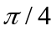的概率为 .

7、设连续型随机变量的分布函数为
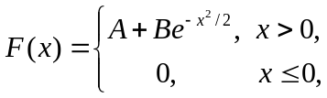
则常数 ，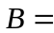 .

8、从装有号码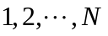的个球中有放回地摸了次球，依次记下其号码，则这些号码按严格上升次序排列的概率为 .

9、设随机变量服从参数为的泊松分布，则的特征函数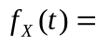 .

10、设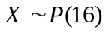（泊松分布），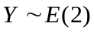（指数分布），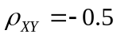，则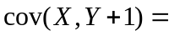 ，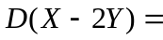 .

得分
三、计算题（本大题共5小题，每小题10分，共50分）

11、高射炮向敌机发三发炮弹，每发炮弹击中敌机的概率均为0.3，且假设各炮弹是否
击中敌机是相互独立的. 又知若敌机中零弹，其坠落的概率为0，若敌机中一弹，其坠
落的概率为0.2，若敌机中两弹，其坠落的概率为0.6，若中三弹，则必坠落．
（1）求敌机被击落的概率；
（2）若敌机被击落，求它中两弹的概率．

12、设随机变量的概率密度函数为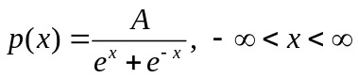，其中为常数．求
院/系 年级 专业 姓名 学号  答 题 勿 超 装 订 线  ------------------------------装---------------------------------------------订----------------------------------------线---------------------------------------- | 题 号 | 一 | 二 | 三(1) | 三(2) | 三(3) | 三(4) | 三(5) | 三(6) | 总分
 | 得 分
 | 阅卷人

（1）常数； （2）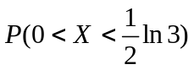； （3）分布函数．

13、设随机变量在1，2，3三个整数中等可能取值，另一个随机变量在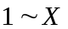中等可能取一整数值．求：
（1）随机向量的联合分布列；
（2）在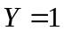的条件下，的条件分布列．

14、设二维随机向量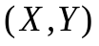的概率密度函数为
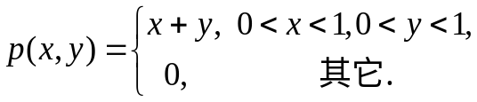
令，求的概率密度函数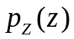.

15、设随机变量与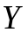相互独立，且均服从参数为1的指数分布，求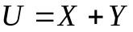与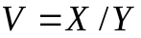的联合密度函数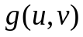

四、证明题（本大题共2小题，每小题9分，共18分）
得分

16、设随机变量的分布函数为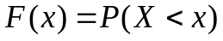，且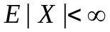. 证明：
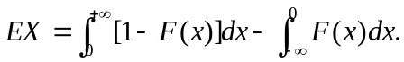

院/系 年级 专业 姓名 学号  答 题 勿 超 装 订 线  ------------------------------装---------------------------------------------订----------------------------------------线---------------------------------------- | 题 号 | 一 | 二 | 三(1) | 三(2) | 三(3) | 三(4) | 三(5) | 三(6) | 总分
 | 得 分
 | 阅卷人

17、设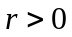为常数，为随机变量，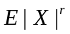存在有限，求证：
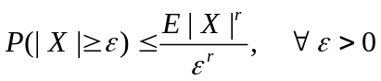.

五、综合分析题（本大题共12分）
得分

18、设二维随机向量具有联合概率密度函数:
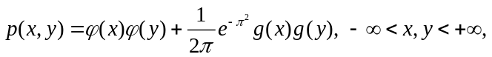
其中
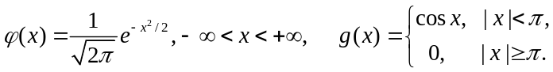
（1） 求随机变量和的边缘密度函数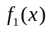和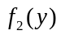；
（2） 求证：和不相关；
（3） 问和是否独立？为什么？

